Braas Taunus Pfanne StarMATT Granit Giebelstein 11 RECHTS

BMI Deutschland BRAAS

Eigenschaften

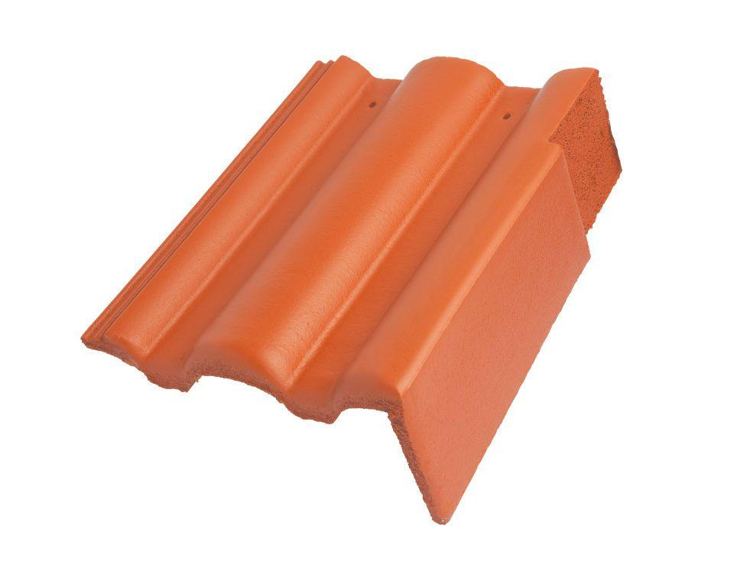

GTIN:

4015506240412

HAN:

05610283

Art Formstein

Ortgangstein

Falzausbildung

Längsfalz hoch liegend

Farbton

anthrazit

Form

symmetrischer Mittelwulst

Format

Ganzer Stein

Breite (mm)

330,00

Länge (mm)

420,00

Ausrichtung

rechts

Ausstich Ortgangstein (mm)

110,00

Farbtonbezeichnung Hersteller

Granit